Семь идеальных блондинок L'Oreal Paris

Светлана Химина 2 Января 2014

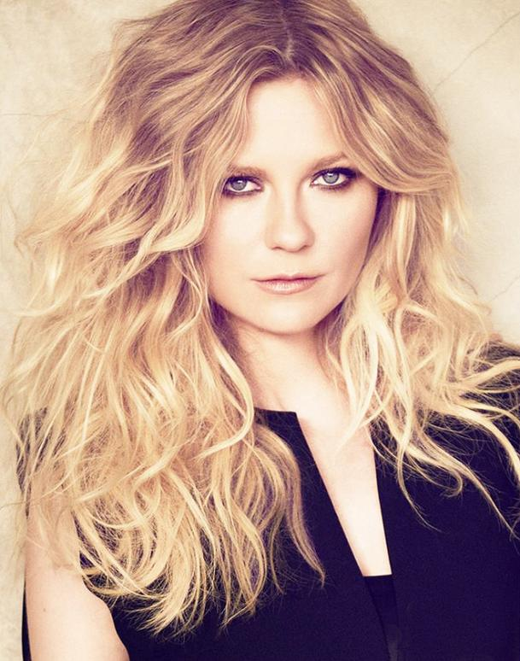
Кирстен Данст, актриса, лауреат Каннского кинофестиваля
«У меня круглое лицо, а подобрать прическу к такому очень сложно», — кокетничает актриса Кирстен Данст. Между тем ее лицо и светлые локоны давно по достоинству оценили не только поклонники, но и профессионалы: на днях французский косметический гигант L'Oreal Paris пригласил звезду рекламировать новую линейку продуктов для стайлинга Advanced Hairstyle. Согласившись на рекламную съемку (британский фотограф Мэттью Брукс запечатлел актрису с чуть небрежными «пляжными» локонами), Данст оказалась в отличной компании — Блейк Лайвли и Лара Стоун, например, в минувшем 2013 году тоже подписали с L'Oreal контракты. Всего жу маркетологи компании успели завербовать более двух десятков звездных светлых голов, из которых Tatler выбрал великолепную семерку самых красивых и сексуальных.
Блейк Лайвли, актриса, признанная икона стиля
Даутцен Крез, топ-модель
Клаудия Шиффер, топ-модель
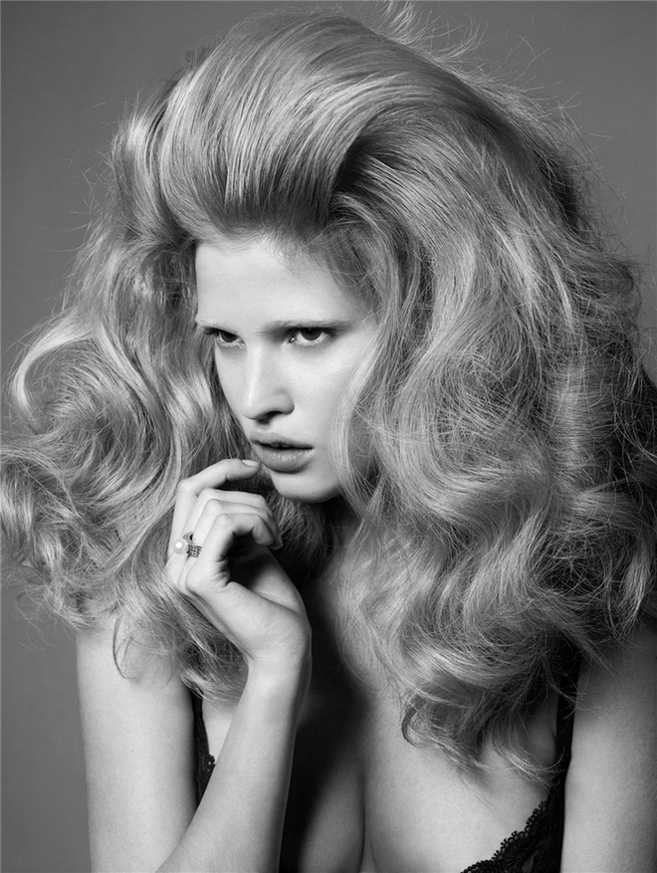
Лара Стоун, топ-модель
Наташа Поли, топ-модель
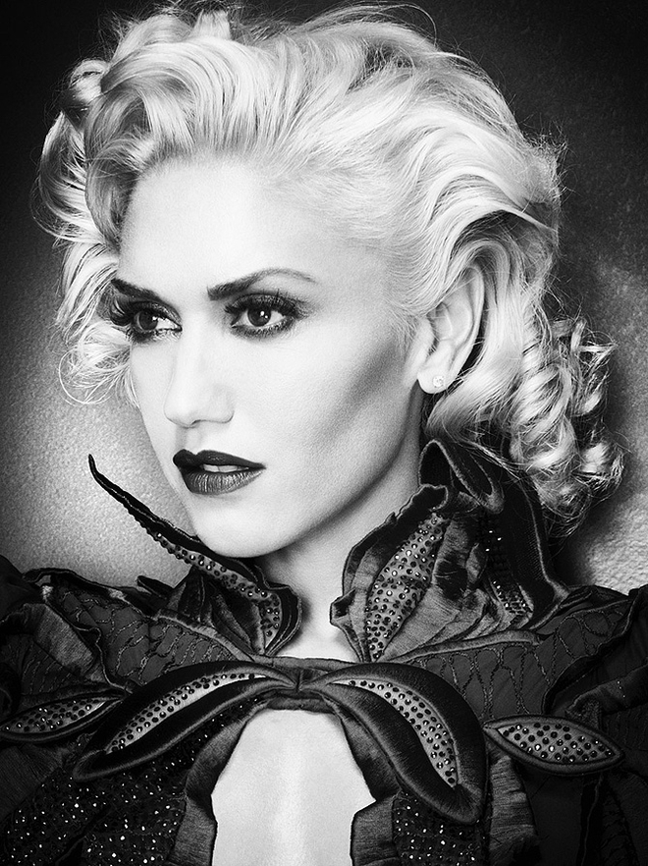Гвен Стефани, певица, актриса, лауреат премии «Грэмми», многодетная мама

ТЕГИ: Кирстен Данст, Kirsten Dunst, Blake Lively, Gwen Stefani, Lara Stone, Doutzen Kroes, Claudia Schiffer, Блейк Лайвли, Клаудия Шиффер, Даутцен Крез, Гвен Стефани, Лара Стоун, Наташа Поли
http://www.tatler.ru/krasota_i_tolko_15/beauty-telegraf_32/299880_sem_idealnih_blondinok_loreal_paris.php#p=299887;

